操作手冊
Email 資料源・多人同時使用 — 功能操作說明
適用對象：一般使用者／管理者 | 版本 v1.0 | 共 2 項功能

本手冊說明兩項與信件（Email）相關的更新：一是把 Email 當成 AI 產文件的資料來源，二是多人同時使用時的穩定性強化。內容以實際操作與畫面為主，方便快速上手。
功能 ① Email 可當 AI 資料源（產文件／AI 團隊）
在「產文件」或「AI 團隊」時勾選「我的信件」，AI 就能讀取你自己的信件內容來產出文件，例如把一封信整理成 Word 報告、把多封往來信彙整成 PPT。系統只讀取你本人有權限的信件，且信件的附件文字與內文圖片都會完整讀取，不會任意截斷，確保產出內容準確。
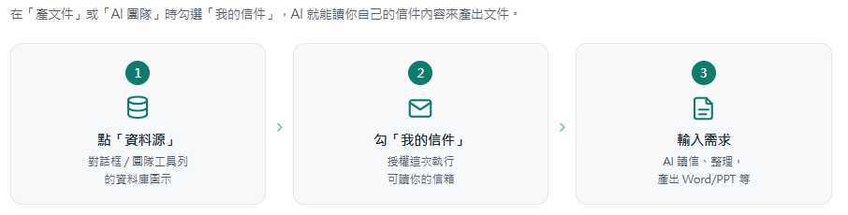
圖 1：Email 資料源 — 點資料源 → 勾我的信件 → AI 產文件

▎操作步驟
步驟 1 點「資料源」圖示
在對話框或 AI 團隊的工具列，點一下資料庫（database）圖示，開啟資料源選單。
步驟 2 勾選「我的信件」
勾選後即授權「這一次執行」可讀取你的信箱；可同時勾選其他資料源。
步驟 3 輸入需求，AI 產文件
描述你要的文件內容，AI 會讀取信件、整理重點，產出 Word／PPT／Excel 等檔案。

▎安全設計
系統以標準的 MCP 連接器接取信箱，透過四個原則確保安全：本人權杖臨時授權、只讀不改、用完即收、跨使用者隔離。
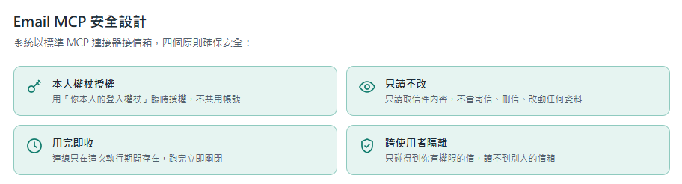
圖 2：MCP 安全設計 — 本人權杖・只讀・用完即收・跨使用者隔離

圖 3：資料隔離 — A 只讀得到 A 的信，讀不到 B 的信
核心精神 資料只走你本人的權限，AI 不會、也無法讀到別人的信箱；連線用完即收。

功能 ② 多人同時使用更順（限流保護）
上課時常有約 30 人同時開啟信件助手，眾人的背景更新與資料載入會同時湧向信箱 API，容易造成塞車、甚至被信箱 API 回覆「請求太多（429）」而出錯。本次針對尖峰情境做了強化，讓多人同時使用也能順暢，不再無限轉圈或跳出錯誤。
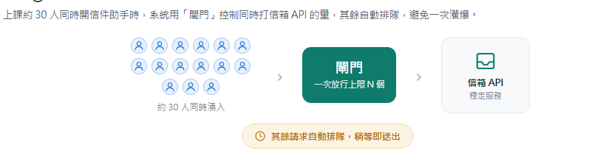
圖 4：排隊閘門 — 爆量請求排隊逐一送出，不再一次灌爆
▎做了哪些強化
① 請求排隊
把同時打信箱 API 的請求量設上限，其餘自動排隊、稍後送出，避免一次灌爆。
② 自動退避重試
萬一被回 429，系統會依規範等待後自動重試，多數情況使用者完全無感。
③ 友善載入提示
尖峰載入較久時，顯示「多人同時使用中，正在為你載入…」，不再像卡死。
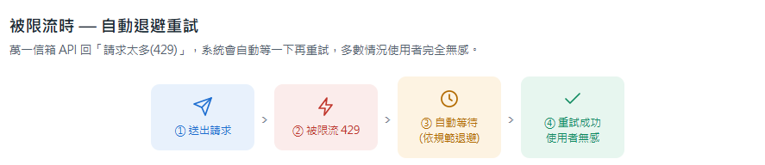
圖 5：自動退避重試 — 429 → 等一下 → 重試成功，使用者不會看到錯誤
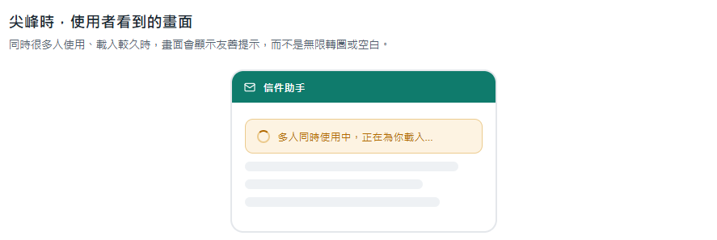
圖 6：尖峰提示 — 「多人同時使用中，正在為你載入…」，稍等即出信

▎使用者體驗：調整前 vs 調整後
情境 | 調整前 | 調整後
30 人同時開啟 | 一直轉圈、偶爾出錯 | 自動排隊，稍等即載入
被信箱 API 限流 | 畫面卡住或跳錯誤 | 自動退避重試，多半無感

▎（管理者）如何自行驗證
到後台〔安全審計 → 信件 Gateway 限流閘門〕，點「開始壓測（模擬 N 人同時）」，當場即可看到「全部成功、失敗到前端＝0」的結果。平時該卡片的「失敗到前端」數字應維持 0。
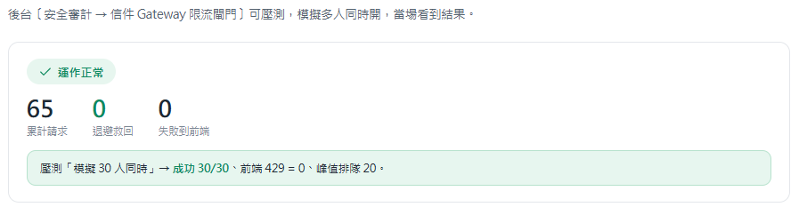
圖 7：後台驗證 — 壓測「模擬 30 人同時」全部成功、失敗到前端 = 0
核心精神 多人同時使用也穩定；尖峰時只是稍等，不會壞、不會跳錯。

小提醒 若上課尖峰仍遇到異常，請截圖回報，我們可依後台壓測數據快速定位原因。

